TÉCNICAS DE CRECIMIENTO PARA LA DETECCIÓN DE ESTRUCTURAS OCEANOGRÁFICAS

Javier Marcello Ruiz y Francisco Eugenio González
Universidad de Las Palmas de Gran Canaria – Dpto. de Señales y Comunicaciones
Campus de Tafira, 35017 – Las Palmas de Gran Canaria
Tel:928-457365 y 928-452979, e-mail: fmarcello@dsc.ulpgc.es y feugenio@dsc.ulpgc.es
Ferran Marqués Acosta
Universitat Politècnica de Catalunya – Dpto. de Teoría de la Señal y Comunicaciones
Campus Nord, Modul D5, C/ Jordi Girona 1-3, 08034 - Barcelona
Tel: 93 401 64 50 (64 40), e-mail: ferran@gps.tsc.upc.es

Palabras clave: Estructuras oceanográficas, detección de umbral, watershed, crecimiento de regiones, AVHRR y MODIS.

Resumen

La teledetección por satélite está jugando un papel esencial en la monitorización de los océanos. Específicamente, la localización y seguimiento de estructuras oceanográficas (afloramientos, filamentos, remolinos, etc.), en imágenes de temperatura superficial del mar y de concentración de fitoplancton, son de suma importancia, no únicamente para el estudio y validación de modelos de dinámica del océano sino en otras áreas como la gestión y explotación pesquera, la detección de bolsas de petróleo, el estudio y vigilancia de las zonas costeras, etc.

El ascenso hacia la superficie de aguas frías y ricas en nutrientes provoca alteraciones horizontales en las propiedades químicas, biológicas y físicas de dichas aguas. Imágenes de teledetección están siendo ampliamente usadas para detectar estos afloramientos, sin embargo, dada la ingente cantidad de datos diariamente recibidos se hace necesario el desarrollo de herramientas automáticas que permitan, mediante el procesado de los datos, la detección y seguimiento de dichas estructuras mesoescalares.

En este contexto se propone una técnica automática que permite delimitar con elevada precisión los contornos de los afloramientos y filamentos. Esta metodología se cimenta en dos etapas, una primera consistente en hacer una detección inicial de la estructura y otra que permitirá alcanzar el detalle fino, especialmente para los filamentos, mediante la aplicación de diversas técnicas de crecimiento. En concreto se han analizado dos técnicas basadas en la detección de umbrales y otras dos que se apoyan en la segmentación mediante la aplicación de la transformada watershed. Esta herramienta se ha validado mediante su aplicación a una base de datos de estructuras en la costa Africana (frente a Canarias), en Cabo Ghir y en el Mar de Alborán a partir de imágenes de los sensores AVHRR/2&3, SeaWiFS y MODIS.

1. Introducción

El entorno marino costero se caracteriza por la interacción de un conjunto complejo de procesos entre la parte superior del océano y la capa inferior atmosférica. Estas interacciones están en la actualidad bajo estudio constante a fin de comprender en la totalidad los mecanismos asociados. Así mismo la validación de los modelos de circulación oceánica requiere una secuencia multitemporal de observaciones que no pueden ser obtenidas mediante medidas in-situ discretamente distribuidas. En este contexto, la teledetección por satélite está jugando un papel esencial en la monitorización de los océanos y las zonas costeras. Especialmente las imágenes en el espectro visible e infrarrojo se han usado tradicionalmente para la detección de estructuras mesoescalares.

Las principales estructuras presentes en las zonas oceanográficas españolas son las siguientes:
- Afloramientos, que son masas de aguas frías que emergen de las profundidades del océano, como consecuencia de las corrientes y del efecto de Ekman. Estas masas de aguas más frías pueden formar elongaciones que se desprenden de los afloramientos denominadas filamentos.
- Remolinos, cuya génesis más probable es la interacción entre las islas con ciertas corrientes y la presencia de vientos en determinadas direcciones. En función del sentido en el que giren pueden ser ciclónicos o anticiclónicos.
- Estelas, que son estructuras formadas por aguas cálidas alrededor de islas. Su origen está en la acción combinada de vientos en la zona y la presencia de una isla con aguas en calma alrededor de ella.

En la Figura 1 se pueden apreciar diferentes estructuras en la zona de Canarias y en la zona del Estrecho y Mar de Alborán.

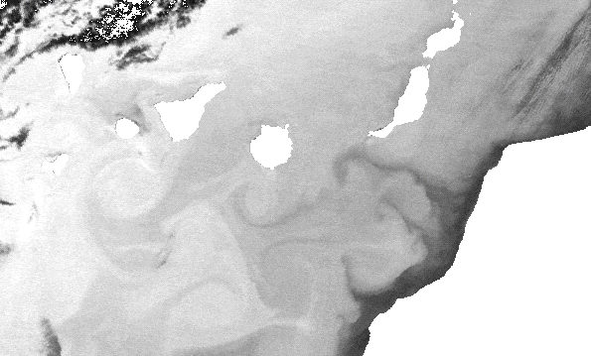 | 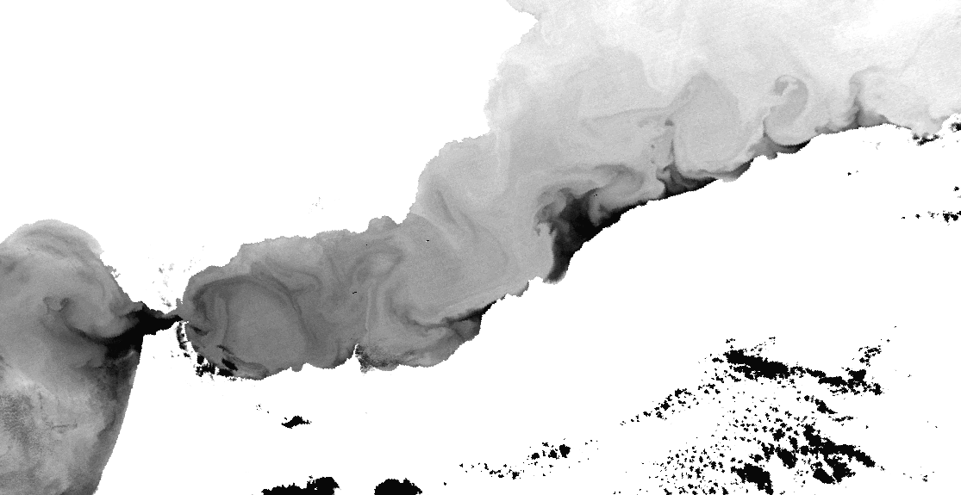
(a) | (b)
Figura 1: Diferentes estructuras presentes en imágenes de temperatura superficial del mar de las zonas de: (a) Canarias y (b) Estrecho de Gibraltar y Mar de Alborán

La detección y localización de las estructuras es de gran importancia, no únicamente para el estudio de la dinámica del océano, sino en otras áreas como la gestión y explotación pesquera, la detección de bolsas petrolíferas, estudios costeros, etc... Este proceso de detección requiere del análisis de ingentes cantidades de datos y en consecuencia es deseable el desarrollo de herramientas de procesado automáticas que eviten el tedioso y largo proceso de la interpretación manual. En este sentido una variedad de algoritmos han sido desarrollados recientemente, que se basan en el uso de la intensidad o de características espaciales o de textura de la imagen para distinguir las estructuras.

Las técnicas más populares incluyen el uso de la transformada wavelet [1,2], especialmente adecuada para la supresión de ruido y detección de estructuras finas; las redes neuronales [3], que son entrenadas con formas ideales que tienen en consideración cambios en la intensidad de los bordes de las estructuras; algoritmos de detección de bordes que usan los tradicionales operadores de gradiente o laplaciana y algún post-procesado adicional para unir los bordes de las estructuras; la matriz de co-ocurrencia [4] de los niveles de gris que permite derivar medidas de la textura; operadores morfológicos [5,6] y ventanas móviles que se basan en el cálculo de diferentes estadísticas del histograma local a fin de buscar las discontinuidades.

Las principales dificultades encontradas en las técnicas anteriores es la presencia de ruido, principalmente debido a nubes y otros fenómenos atmosféricos, y el hecho de que los gradientes son débiles y con mucho detalle fino, lo que genera un exceso de información obteniéndose varias líneas de bordes no conectadas, dificultando la identificación de la estructura. En la Figura 2 se han aplicado técnicas de detección de bordes clásicas a uno de los filamentos de la Figura 1 (a). Pueden apreciarse los inconvenientes reseñados, que en definitiva imposibilitan la detección y delimitación precisa de los contornos de las estructuras, aún cuando de forma manual se intente elegir el mejor umbral.

Finalmente indicar que la gran variación morfológica de las estructuras impide una representación geométrica precisa o el desarrollo de un modelo analítico válido.

La alternativa usada en nuestro caso se basa en la identificación de regiones en vez de en la detección de contornos, de esta forma se evitan los anteriores problemas y se puede identificar de forma fiable la estructura. Además es importante destacar que el proceso es totalmente automático y no requiere en ningún caso la intervención del operador. En el siguiente apartado se profundiza en los aspectos concretos de esta nueva metodología, incidiendo de manera especial en la etapa de crecimiento de la estructura, y se presentarán resultados que prueban la eficacia y robustez del método seleccionado.

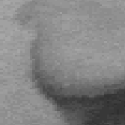 |  | 
(a) | (b) | (c)
Figura 2: Resultado de aplicar detectores de bordes con diferentes umbrales: (a) Filamento en una imagen de temperatura, (b) Detector Prewitt con umbral de 0.04 y (c) Detector Prewitt con umbral de 0.03.

2. Metodología para la detección de estructuras oceanográficas

La filosofía empleada para la detección automática y precisa de las estructuras oceanográficas se presenta en la Figura 3 y está integrada por dos etapas:

La etapa de detección inicial de la estructura consiste en la obtención de una primera estimación de la estructura a partir de un pre-procesado de la imagen que se basa en efectuar la corrección geométrica, el enmascarado de las nubes y tierra, el filtrado y la mejora del contraste; seguidamente se pasa a la fase de análisis de la estructura y umbralización en la cual se estima la presencia o ausencia de estructuras y en caso afirmativo se procede a la segmentación por umbralización a partir del histograma de una franja marina paralela a la costa; y finalmente, se aplican técnicas morfológicas para limpiar y conectar la estructura en la etapa de post-procesado.

La etapa de crecimiento de la estructura es la que consigue el detalle fino (especialmente para los filamentos) a partir de un proceso en dos etapas. Primero se localizan los puntos de crecimiento permitidos, basándose en la esqueletonización de la estructura y seguidamente se procede con el crecimiento de la estructura dentro de una ventana con la orientación adecuada y centrada en cada punto. Este crecimiento se puede realizar mediante técnicas de detección de umbral, a partir de la información del histograma de la zona enventanada; o mediante el uso combinado de la transformada watershed y el empleo de técnicas de crecimiento de regiones que añadirán solo aquellas regiones que cumplan criterios de proximidad a la estructura ya detectada y de similitud en cuanto a niveles de gris. Estos dos procesos anteriores, de localización de puntos y de crecimiento, se repiten de forma iterativa hasta que el crecimiento cesa.

Figura 3: Diagrama de bloques de la metodología empleada para la detección de estructuras.

3. Detección inicial de la estructura

El proceso de detección inicial de estructuras oceanográficas obtiene una primera estimación del contorno de la estructura. La metodología empleada se estructura en los 3 pasos que a continuación se describen.

3.1 Pre-procesado

La imagen de temperatura superficial del mar (TSM) es corregida geométricamente, para ello se aplica un proceso basado en dos etapas. En primer lugar, se usa un modelo de predicción orbital keppleriano que proporciona una corrección geométrica de las deformaciones sistemáticas de la imagen; seguidamente, para compensar los errores geométricos residuales, se aplica una técnica basada en la optimización global de contornos [7]. Esta técnica automática modela las correcciones directamente en el dominio de la imagen sin una identificación explícita de las fuentes de distorsión y obtiene precisiones del orden del píxel. Seguidamente se aplica la máscara de tierra, que permitirá eliminar de la imagen todos aquellos píxeles que se correspondan con la tierra y a continuación se aplica la máscara de nubes, basada en la técnica de umbrales multibanda [7], que permite preservar en la imagen solo aquellos píxeles libres de nubes y que por tanto reflejen inequívocamente la temperatura en la superficie del mar. Finalmente, para mejorar la eficacia de las sucesivas etapas de segmentación se ha incluido un filtrado estadístico mediano de ventana 3x3 y seguidamente una mejora de contraste a partir de una expansión lineal del histograma. La Figura 4 muestra el resultado de la etapa de pre-procesado al ser aplicada a la imagen de TSM del sensor AVHRR/2 (NOAA-14) obtenida el 3 de Julio de 2000.

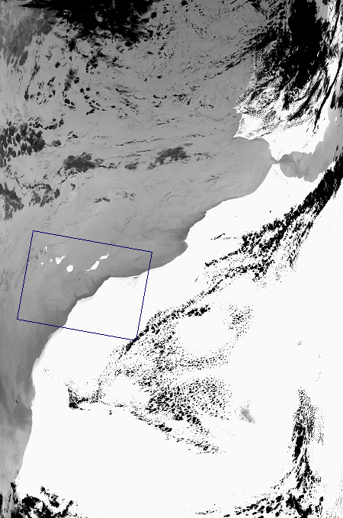
 | (b)
(a) | (c)
 | 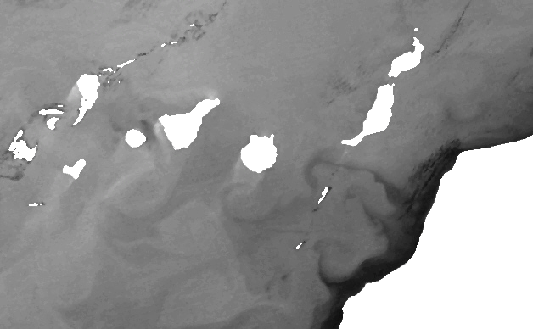
(d) | (e)

Figura 4: Imagen AVHRR/2 NOAA-14 adquirida el 3 de Julio de 2000: (a) Imagen completa, (b) Imagen tras la selección del área y la aplicación de las técnicas de corrección geométrica (línea de costa en azul), (c) máscara de tierra en color marrón, (d) máscara de nubes en color celeste e, (e) imagen tras el filtrado y la expansión lineal.

3.2 Análisis de la estructura y umbralización

La aparición de afloramientos va siempre ligada a zonas costeras donde confluyan una serie de factores. Dado este conocimiento de la distribución espacial de los afloramientos y filamentos a lo largo de la costa, la imagen se procesa para retener únicamente una franja de mar paralela a la costa, esta zona se considerará nuestra región de interés (RI). Esto se logra enmascarando la imagen de TSM anteriormente pre-procesada mediante una dilatación direccional de la línea de costa. Esta dilatación se realiza ortogonal al ángulo de la costa, a fin de posibilitar el uso de esta técnica para cualquier zona de interés. Tras obtener la RI de la imagen se realiza un proceso de extracción de la estructura a partir la umbralización automática del histograma. Se han analizado multitud de técnicas de umbralización [8-14] y finalmente se ha evaluado la precisión obtenida por 36 técnicas automáticas de umbralización, tanto globales como locales, y los mejores resultados han sido los proporcionados por los algoritmos de Riddler, Otsu, Pun, Hertz, Li, Ajuste por Gaussianas y Yanowitz [15]. Es importante resaltar que, con anterioridad al proceso de umbralización, se hace un estudio de la imagen para detectar la presencia o ausencia de estructuras y en caso afirmativo para calcular la anchura óptima de la RI de mejor se ajusta a la cantidad de afloramiento presente en cada imagen.

3.3 Post-procesado

La estructura obtenida todavía tiene elementos aislados que no pertenecen a ella, es por ello que se aplicarán técnicas morfológicas para garantizar la coherencia espacial de la misma. Finalmente, el contorno de la estructura se extrae aplicando cualquier operador detector de bordes y puede superponerse a la imagen original. Así mismo tanto la estructura como su contorno pueden usarse para extraer la máxima información acerca de la misma.

En la Figura 5 se muestran 2 ejemplos de los afloramientos obtenidos en esta primera fase inicial de detección.

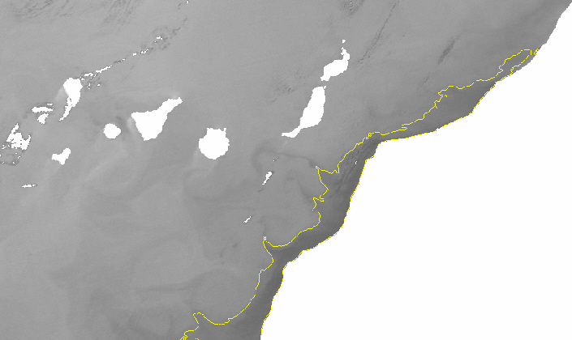
(a)
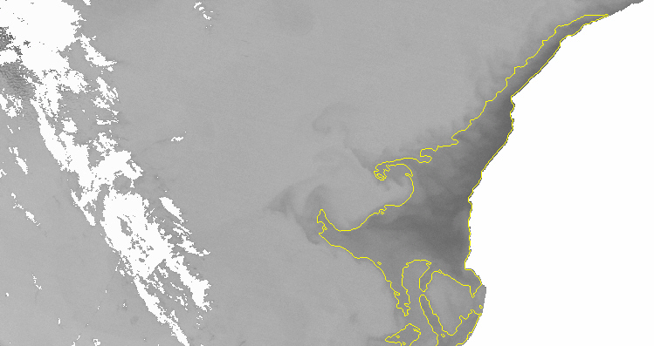
(b)

Figura 5: Resultado final de la etapa de detección inicial de la estructura aplicado a imágenes de TSM:

(a) Imagen AVHRR/2 NOAA-14 de 3 de Julio de 2000 de la zona de Canarias y (b) imagen AVHRR/3 NOAA-16

de 8 de Noviembre de 2002 de la zona de Cabo Ghir.

4. Crecimiento de las estructuras

Tras la fase de detección inicial, la estructura está correctamente identificada, sin embargo el detalle fino de los filamentos no se ha conseguido. Lograr la delimitación precisa de los filamentos es de importancia capital para el análisis de la estructura y de su evolución, por eso técnicas de crecimiento controladas se aplicarán en los puntos donde emerjan filamentos. Este proceso de crecimiento consta de dos etapas que se repiten de forma iterativa, una de localización de los puntos de crecimiento y otra en la que se efectúa el crecimiento y que a continuación se detallan.

4.1 Localización de los puntos de crecimiento

Se probaron varias técnicas para localizar los posibles puntos de crecimiento, sin embargo la solución óptima se basa en la obtención del eje medio (equivalente al esqueleto) de la estructura.

Los pasos de este proceso de localización de puntos son los que a continuación se enumeran:
- Obtención del esqueleto de la estructura detectada inicialmente.
- Obtención del contorno de la estructura y su dilatación usando un elemento lineal perpendicular a la costa del tamaño especificado. Este proceso morfológico es necesario pues el extremo de las ramas del esqueleto no llegan al borde exterior de la estructura.
- Realización de la intersección booleana entre el esqueleto y el contorno dilatado, obteniendo así los puntos o líneas susceptibles de ser candidatas a crecer.
- Eliminación de posibles puntos o líneas de crecimiento situados en la línea central del esqueleto. Tras la intersección, debido a la dilatación del contorno de la estructura inicial, pueden aparecer píxeles pertenecientes a la línea central del esqueleto, sin embargo los puntos buscados son los que están en las ramificaciones.
- Eliminación de puntos candidatos sobre la línea de costa. Según la forma de la costa y de la estructura, el esqueleto suele tener ramificaciones también hacia la costa, que evidentemente no interesan ya que no se puede crecer en esa dirección.
- Se hace un proceso de reducción de líneas a puntos.
- Finalmente, si mediante el conocimiento oceanográfico de los filamentos en la zona se determina que únicamente pueden tomar ciertas direcciones, a los puntos obtenidos se les aplica un test de coherencia angular de forma que se eliminan aquellos puntos cuya rama del esqueleto, en su parte final, tenga un ángulo fuera del rango de ángulos permitidos.
Otro aspecto para garantizar una dirección adecuada de crecimiento nos lo aporta el propio esqueleto. Así, dichas direcciones se obtienen del ángulo del polinomio de primer orden que mejor se ajusta en mínimos cuadrados a los píxeles que forman el esqueleto en la vecindad del punto (se toma una vecindad de 5x5). En la Figura 6 se muestran los puntos de crecimiento y las direcciones de crecimiento superpuestas al esqueleto.

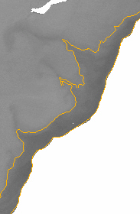 | 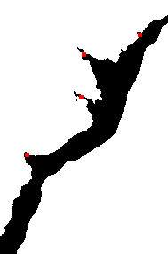 | 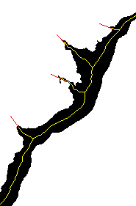
(a) | (b) | (c)
Figura 6: Resultado de la fase de localización de los puntos de crecimiento: (a) contorno tras la etapa de detección inicial de la estructura, (b) puntos de crecimiento y, (c) esqueleto (amarillo) y direcciones de crecimiento (rojo).
4.2 Crecimiento de la estructura

Una vez localizados los puntos de crecimiento se desarrollaron y validaron 2 estrategias de crecimiento:
- Crecimiento por umbralización
- Crecimiento por watershed

  - Crecimiento por umbralización

Mediante el uso de umbrales se asignarán nuevos píxeles en las zonas de crecimiento de la estructura. Este proceso se basa en las siguientes tareas:
- Generar (en los puntos de crecimiento obtenidos) ventanas de crecimiento de una anchura y longitud definida y con la orientación que marquen los últimos píxeles del esqueleto.
- Aplicar el umbral que permita obtener la nueva estructura, para cada ventana, al añadirse los nuevos píxeles que estén por debajo de dicho valor umbral. Se han usado 2 técnicas para obtener el valor umbral:
  - Calcularlo mediante las técnicas automáticas de umbralización mencionadas en el apartado 3.2, a partir del histograma de la imagen enventanada.
  - Obtener su valor a partir del valor umbral usado en la fase inicial de obtención de la estructura más un incremento definido por el usuario.
- Aplicar dicho umbral a la imagen dentro de la ventana y obtener la nueva estructura. Esta nueva estructura está “sucia” por elementos aislados y se limpia eliminando los píxeles no conectados al filamento mediante operaciones morfológicas.
- Si la nueva estructura ha crecido con respecto a la anterior se sigue iterando hasta que no exista crecimiento. Cada iteración supone calcular el nuevo esqueleto y los nuevos puntos de crecimiento sobre la nueva estructura y repetir los pasos anteriores.
Estructura crecida

En la Figura 7 se aprecia el procedimiento seguido aplicado a una imagen de TSM y el resultado obtenido en la primera iteración y para un único punto de crecimiento usando la técnica automática de umbralización de Riddler, así como el crecimiento final conseguido tras la aplicación iterativa del procedimiento a todos los puntos.

 |  | 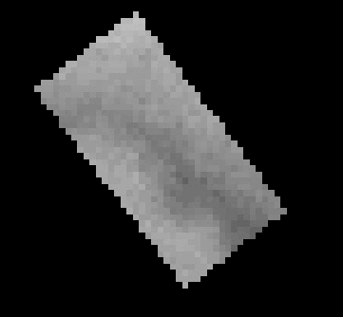
(a) | (b) | (c)
 |  | 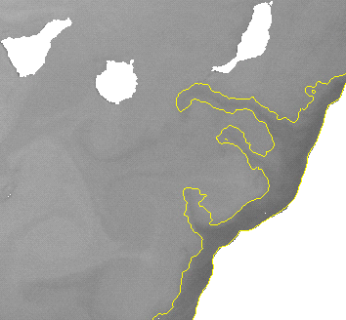
(d) | (e) | (f)
Figura 7: Crecimiento basado en la técnica de umbralización automática: (a) estructura detectada inicialmente, (b) ventana de crecimiento en un punto, (c) imagen enventanada, (d) histograma de la imagen enventanada (el primer umbral es el usado en la fase de detección inicial y el segundo es el obtenido mediante de Riddler y que se usará en el crecimiento, (e) filamento crecido tras la umbralización y (f) resultado definitivo tras la aplicación del procedimiento de forma iterativa a todos los puntos de crecimiento.
  - Crecimiento por watershed

El procedimiento será análogo a los 2 anteriores, es decir el esqueleto me proporcionará los puntos y direcciones de crecimiento. Para cada punto se generará una ventana con la orientación adecuada y en esa ventana se realizará la segmentación watershed [16] obteniéndose las diferentes regiones que componen este trozo de la imagen. Seguidamente se aplicará un crecimiento de regiones, agregando al filamento ya detectado solo aquellas regiones próximas a él y que cumplan ciertos criterios.

El procedimiento de crecimiento del filamento usando segmentación watershed + crecimiento de regiones para cada punto básicamente consiste la aplicación iterativa de los siguientes pasos (ver Figura 8):
- Generar la ventana de crecimiento. Para cada punto se genera una ventana, de las dimensiones especificadas y con la orientación adecuada, en la cual se podrá crecer.
- Enmascarar la imagen. Cada ventana se usa para enmascarar la imagen original.
- Preservar estructura detectada. Para cada ventana de imagen original se elimina todo lo que no fuera estructura detectada y se calcula el valor medio de los niveles de intensidad de los píxeles de estructuras ya detectadas dentro de la ventana.
- Eliminar estructura detectada. Para cada ventana de imagen original se elimina la estructura ya detectada, de forma que lo que queda de la imagen es lo que debe segmentarse.
- Segmentación watershed. Se aplica en cada ventana de estructuras no detectadas la transformada watershed para obtener las clases existentes.
- Crecimiento de regiones. Las diferentes clases obtenidas se agregaran a la estructura ya detectada si cumplen:
- Test de conectividad. Es decir si están próximas a la estructura ya detectada.
- Test de coherencia espectral. Es decir si los niveles de cada clase, que hayan superado el test de conectividad, cumplen un criterio. Se han implementado 2 alternativas para agregar clases a la estructura:
- Técnica umbral: Si el valor medio de los píxeles de cada clase está próximo al umbral obtenido en la fase inicial de la detección de la estructura.
- Técnica media: Si el valor medio de los píxeles de la clase está próximo al valor medio de la estructura ya detectada en la ventana.
- Mediante operaciones morfológicas, las regiones que superen ambos tests se unirán a la estructura.

En la Figura 8 se presenta un ejemplo de la técnica de crecimiento por watershed.

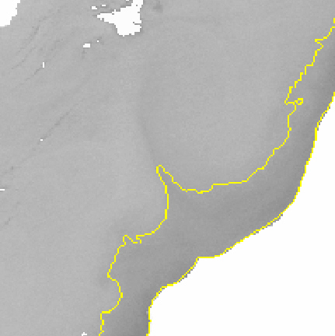 |  |  | 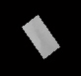
(a) | (b) | (c) | (d)
 |  |  | 
(e) | (f) | (g) | (h)
Figura 8: Imagen de 29 Agosto 2001: (a) estructura inicial y ventana de análisis superpuesta, (b) punto de crecimiento, (c) esqueleto, (d) imagen enventanada, (e) estructura ya detectada, (f) watershed de la zona no detectada, (g) regiones tras el test de conectividad espacial y (h) regiones cuya media está a menos de 8 de la media de la estructura ya detectada.
5. Resultados

Se ha generado una base de datos para validar esta herramienta automática y para ajustar sus diferentes parámetros. El archivo de imágenes estaba compuesto por 378 imágenes de temperatura superficial del mar de los sensores AVHRR-2/3 y MODIS y abarca el periodo Julio 2000 a Junio 2003. Tras un proceso cuidadoso de selección, más del 90% de las miles de imágenes analizadas fueron rechazadas por cobertura nubosa abundante en la zona de interés, por sunglint, por exceso de aerosoles o por resolución espacial degradada en zonas próximas al extremo del campo de exploración del sensor. Las 378 imágenes finales pertenecen a las 3 zonas de interés oceanográfico (162 son de Canarias, 109 de Cabo Ghir y 107 del Mar de Alborán). Finalmente, con el objeto de validar el modulo de detección de la presencia o ausencia de estructuras, también se incluyeron 66 imágenes sin estructuras.

Tras analizar la etapa de detección inicial se concluye que el algoritmo de Riddler proporciona umbrales muy estables y de valores intermedios para todas las zonas y es, por tanto, un firme candidatos para ser usado en esta etapa. De otra parte se ha realizado un detallado estudio para evaluar las prestaciones de las posibles técnicas de crecimiento. A modo de conclusión se puede indicar que las 4 técnicas de crecimiento proporcionan resultados excelentes, siempre que se ajusten adecuadamente los parámetros involucrados. En concreto, para la mayoría de las imágenes la que obtiene un mayor crecimiento es la que se basa en la obtención del umbral de forma automática en cada ventana; seguido del algoritmo que usa la transformada watershed y el crecimiento a partir de la comparación de las medias entre las regiones y la estructura ya detectada.

La Figura 9 muestra un ejemplo del resultado final en la detección precisa de la estructuras tras la aplicación de las 4 técnicas para el satélite NOAA y la Figura 10 muestra el también los contornos resultantes para una imagen del satélite AQUA, donde además se ha incluido la imagen en falso color para apreciar mejor las diferentes temperaturas y sus gradientes.

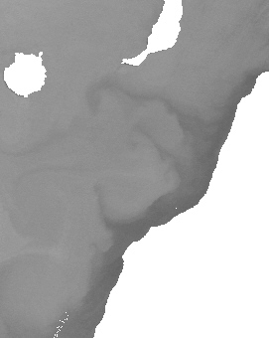 | 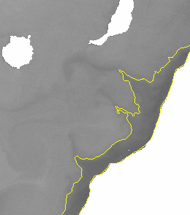 | 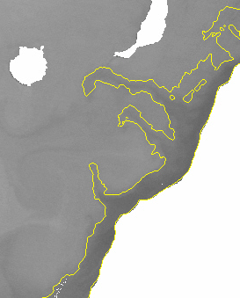
(a) | (b) | (c)
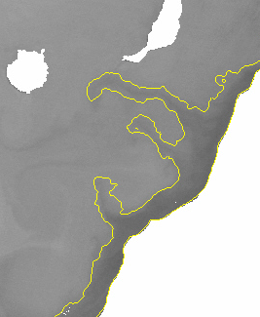 | 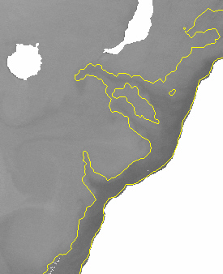 | 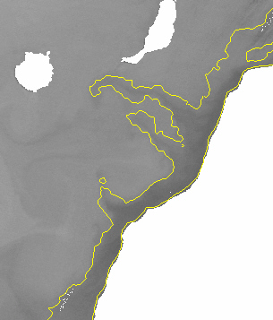
(d) | (e) | (f)
Figura 9: Resultados obtenidos usando las 4 técnicas de crecimiento: (a) Imagen original, (b) contorno tras la etapa de detección inicial, (c) contorno tras la fase de crecimiento usando umbral manual (incremento:10), (d) contorno tras la fase de crecimiento usando umbral automático (Riddler), (e) contorno tras la fase de crecimiento usando watershed más crecimiento con la técnica umbral (incremento:5) y (f) contorno tras la fase de crecimiento usando watershed más crecimiento con la técnica media (incremento:5).

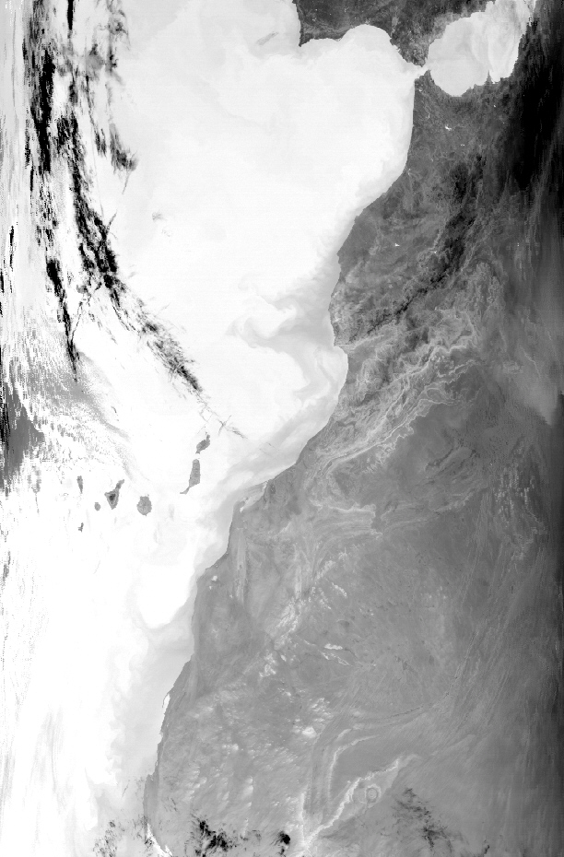 | 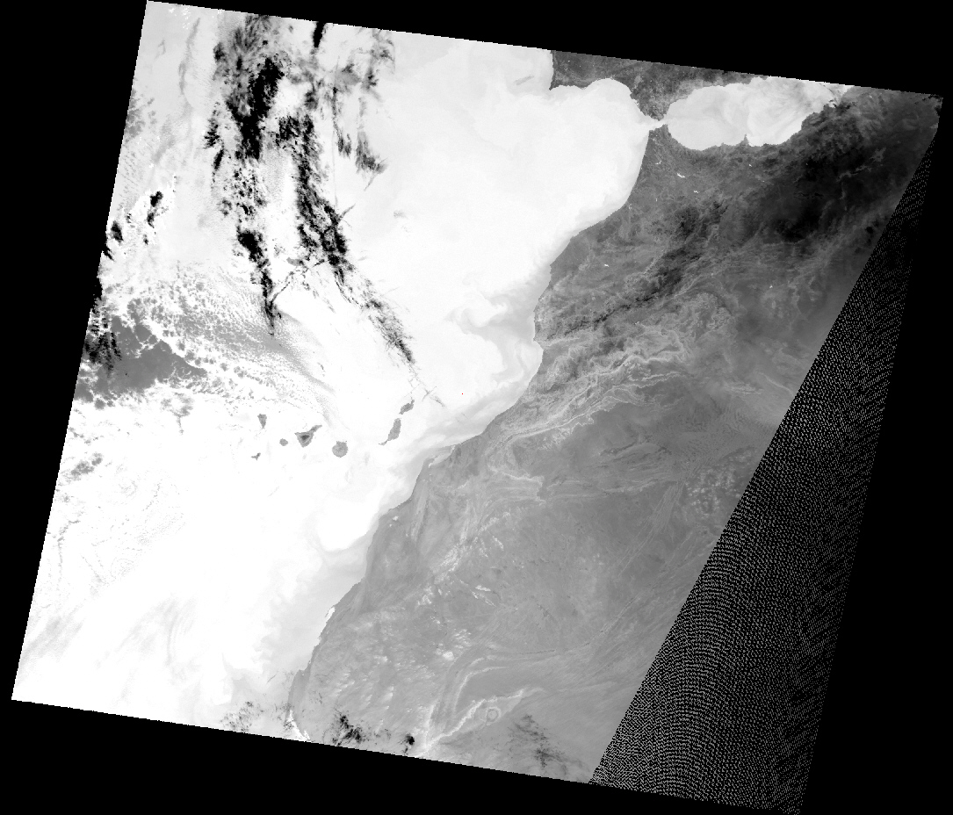
(a) | (b)
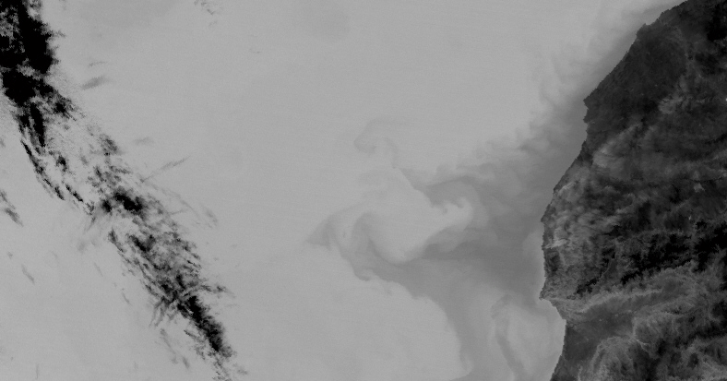 |  | 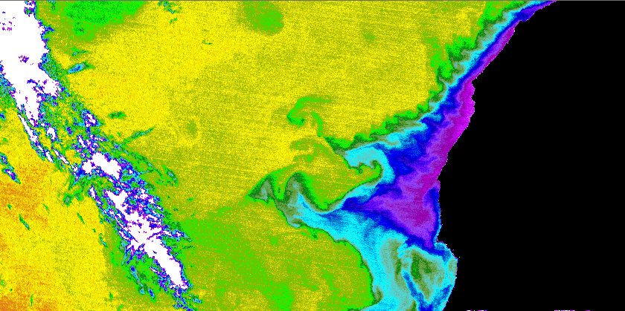
(c) |  | (d)
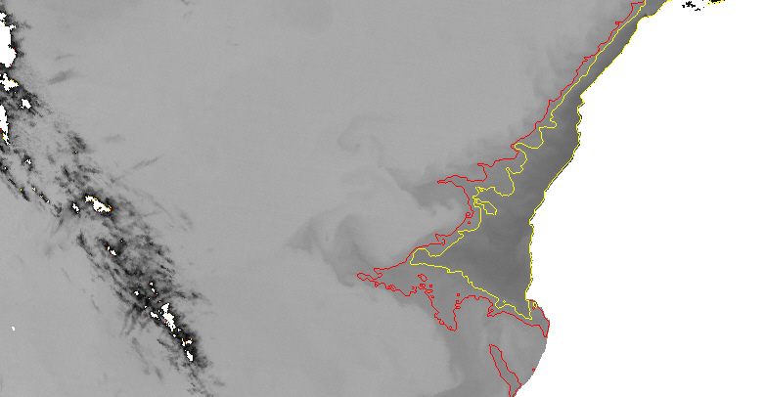 |  | 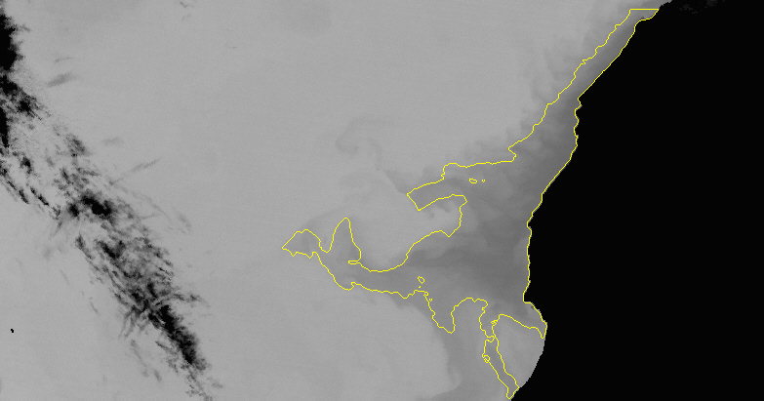
(e) |  | (f)
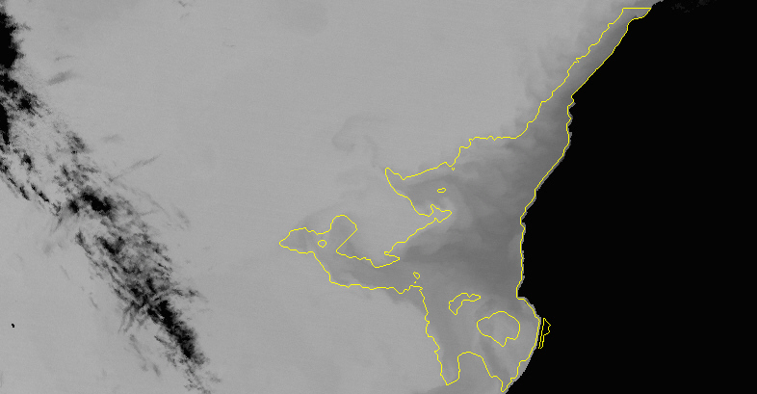 |  | 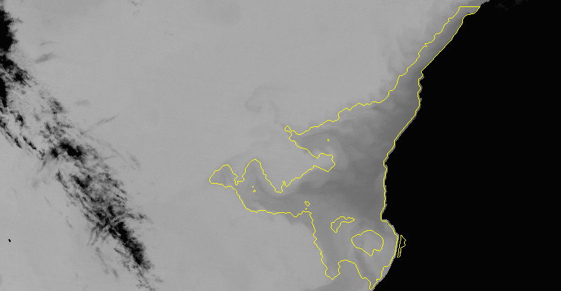
(g) |  | (h)
Figura 10: Contorno obtenido para la imagen MODIS/AQUA de 8 de noviembre de 2002 02:35hr. (a)Imagen sin corregir, (b) imagen georeferenciada, (c) zona de Cabo Ghir, (d) con paleta de color, (e) contornos máximo (gaussiana) y mínimo (Pun) tras la fase de detección inicial, (f) contorno tras el crecimiento usando umbral automático (Riddler), (g) contorno tras el crecimiento usando watershed y crecimiento de regiones con la técnica umbral y (h) contorno tras el crecimiento usando watershed y crecimiento de regiones con la técnica media.

6. Conclusiones

Este artículo presenta una técnica automática para la segmentación precisa de afloramientos y filamentos en imágenes multisensoriales o multitemporales de teledetección.

La metodología implementada consta de 2 etapas. La primera, cuyo objetivo es identificar de forma preliminar la estructura, realiza un pre-procesado, que corrige geométricamente la imagen, le aplica las máscaras de tierra y nubes, la filtra y mejora su contrate; seguidamente realiza un estudio de la imagen para detectar la presencia o ausencia de estructuras y en caso afirmativo aplica técnicas de detección automática de umbral sobre una franja paralela a la costa para segmentar los afloramientos; finalmente un post-procesado elimina el ruido y componentes aislados. La segunda etapa logra el máximo detalle en la estructura, especialmente en los afloramientos, a partir de la aplicación de forma iterativa de los algoritmos de identificación de puntos de crecimiento y de las estrategias de crecimiento de la estructura. Se han implementado 4 estrategias de crecimiento, dos basadas en el uso de umbrales y las otras dos que emplean la transformada watershed unida a algoritmos de crecimiento de regiones.

Los algoritmos desarrollados han sido ajustados y validados a partir de una base de datos de 378 imágenes AVHRR y MODIS de los años 2000 a 2003 cubriendo las zonas de Canarias, Cabo Ghir y Mar de Alborán.

En conclusión, la metodología propuesta ha demostrado una eficiencia excelente y una alta robustez, incluso en imágenes con elevadas coberturas nubosas o con afloramientos débiles.

Agradecimientos

Agradecer al Distributed Archive Center del Goddard Space Flight Center (NASA) por proporcionar los datos MODIS y al Gobierno de Canarias por financiar parte de este trabajo en el marco del Proyecto PI2002/063.

Referencias

- Liu, A.K., Peng C.Y. y Chang, S.Y., 1997, Wavelet analysis of satellite images for coastal watch, IEEE Journal of Oceanic Engineering, vol.22, nº1, pp.9-17.
- Simhadri, K., Iyengar, S.S., Holyer, R., Lybanon, M. y Zachary, J.M., 1998, Wavelet-based feature extraction from oceanographic images, IEEE Trans. Geosci. Remote Sensing, vol 36, nº3, pp. 767-778.
- Askari F. y Zerr, B., 1998, A neural network architecture for automatic extraction of oceanographic features in satellite remote sensing imagery, IEEE Geoscience and Remote Sensing Symposium, pp. 1017-1021.
- Holyer, R. y Peckinpaug, S., 1989, Edge detection applied to satellite imagery of the oceans, IEEE Trans. Geosci. Remote Sensing, vol. 27, nº 1, pp.46-56.
- Lea, S.M. y Lybanon, M., 1993, Automated boundary delineation in Infrared Ocean Images, IEEE Trans. Geosci. Remote Sensing, vol 31, nº6, pp. 1256-1260.
- Krishnamurthy S., Iyenghar, S.S., Holyer R. y Lybanon, M., 1994, Histogram-Based Morphological Edge Detector, IEEE Trans. Geosci. Remote Sensing, vol 32, nº4, pp. 759-767.
- Eugenio, F. y Marqués, F., 2003, Automatic satellite image georeferencing using a contour matching approach, IEEE Trans. Geosci. Remote Sensing, vol. 41, nº12, pp. 2869-2880.
- Lee, S.U., Chung, S.Y. y Park, R.H., 1990, A Comparative Performance Study of Several Global Thresholding Techniques for Segmentation, Graphical Models and Image Processing, vol. 52, pp. 171-190.
- Weszka, J.S. y Rosenfeld, A., 1978, Threshold evaluation techniques, IEEE Trans. Systems, Man and Cybernetics, SMC-8(8), pp. 627-629.
- Palumbo, P.W., Swaminathan, P. y Srihari, S.N., 1986, Document image binarization: Evaluation of algorithms, Proc. SPIE Applications of Digital Image Proc., SPIE vol. 697, pp.278-286.
- Trier, O.D. y Jain, A.K., 1995, Goal-directed evaluation of binarization methods, IEEE Trans. Pattern Analysis and Machine Intelligence, PAMI-17, pp. 1191-1201.
- Sahoo, P.K., Soltani, S., Wong, A.K.C. y Chen, y., 1988, A Survey of Thresholding Techniques, Computer Graphics and Image Processing, vol.41, pp. 233-260.
- Glasbey, C.A., 1993, An analysis of histogram-based thresholding algorithms, Graphical Models and Image Processing, vol. 55, pp. 532-537.
- Sankur, B. y Sezgin, M., 2001, Image thresholding: A survey over categories, submitted to Pattern Recognition, en revision.
- Marcello, J., Marqués, F. y. Eugenio, F., 2004, Evaluation of thresholding techniques applied to oceanographic remote sensing imagery, SPIE Remote Sensing Europe Symposium..
- Soille, P., 1999, Morphological Image Analysis: Principles and Applications, Springer-Verlag.

